國家名稱：法蘭西共和國(法國,French Republic,Frence)

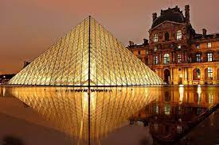
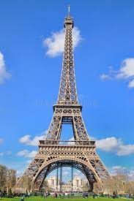
國旗：

地理位置：41°~51°N、
6°W至10°E之間
↑羅浮宮、→艾菲爾鐵塔

↓法國音樂節
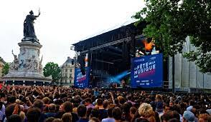
景點：羅浮宮(Musée du Louvre)、
艾菲爾鐵塔(La Tour Eiffel)
食物：法國麵包(baguette)
節慶：法國音樂節
(La Fête de la musique,
Fête de la Musique)
法國麵包→
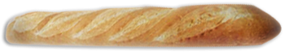
錢幣：法國法郎(₣,FRF,F,FF)
歐元(€,EUR)
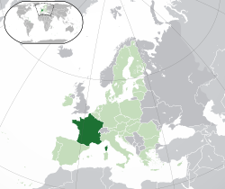
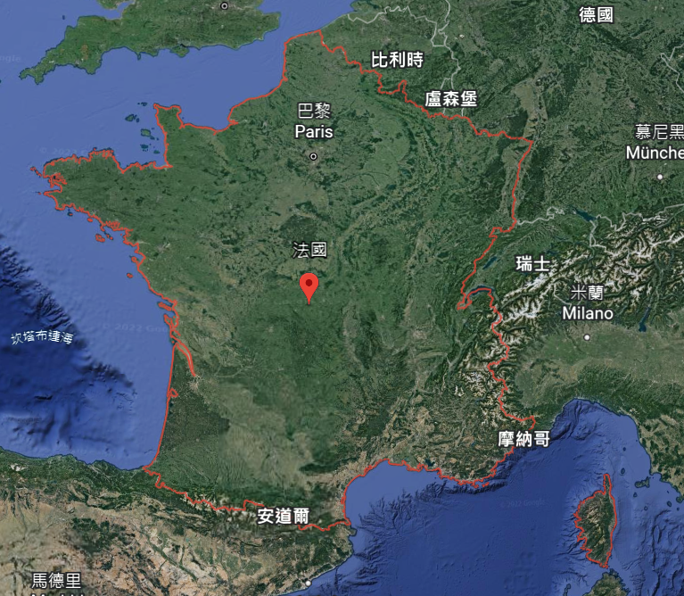
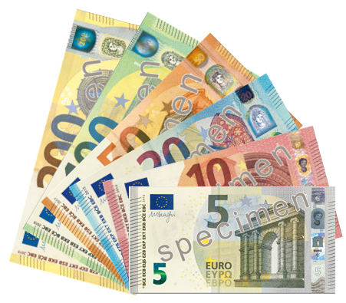

↑紙幣

1歐元硬幣↓
↑→地理位置

↓5法郎1850，法蘭西第二共和國。銀

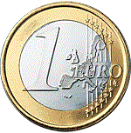
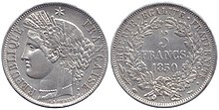
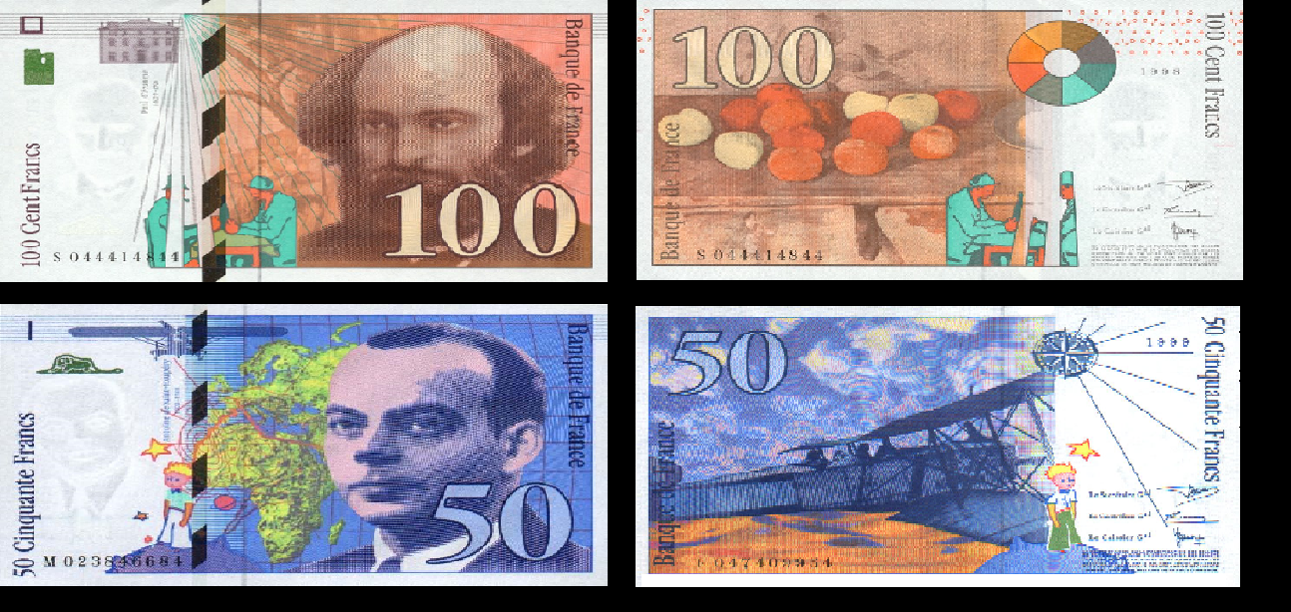

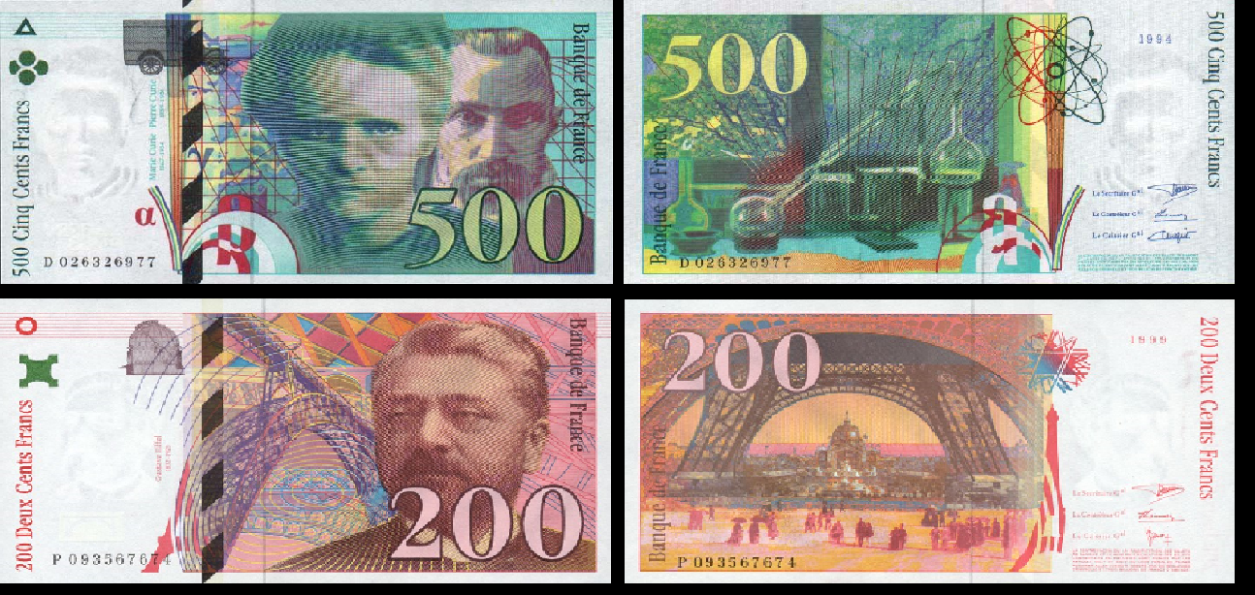

↑50和100法郎
←200和500法郎

國旗介紹：
從左到右由藍、白、紅三個垂直長方形組成。三色旗曾經是法國大革命的象徵，三色分別代表自由、平等、博愛。法國是西歐面積最大的國家。
景點介紹：
羅浮宮：
正式名稱為羅浮博物館，位於法國 巴黎市中心的塞納河邊，原是法國於建於12世紀末至13世紀初的王宮，現在是一所綜合博物館，亦是世界上最大的藝術博物館之一，以及參觀人數最多的博物館，是巴黎中心最知名的地標。
羅浮宮的建築物始建於1190年左右，並在近代曾多次進行擴建，今天所見的模樣則一個巨大的翼樓和亭閣建築群，主要組成部分的總面積則超過 60,600 平方公尺（652,000 平方英尺），館內永久收藏則包括雕塑、繪畫、美術工藝及古代東方、古代埃及和古希臘 羅馬等7個分類，主要收藏1860年以前的藝術作品與考古文物，羅浮宮博物館在1793年8月10日開幕起正式對公眾開放，平均每天有 15,000 名遊客到此參觀，其中 65% 是外國遊客。
艾菲爾鐵塔：
也常稱為巴黎鐵塔，位於法國 巴黎第七區、塞納河畔戰神廣場的鐵製鏤空塔，世界著名建築，也是法國文化象徵之一，巴黎城市地標之一，巴黎最高建築物。正式地址為Rue Anatole-France 5號。
艾菲爾鐵塔建成於1889年，初名為「三百米塔」，後得名自其設計師居斯塔夫·艾菲爾。鐵塔是世界建築史上的技術傑作，也是世界上最多人付費參觀的名勝古跡，這個為了世界博覽會而落成的金屬建築，2011年約有698萬人參觀，是法國參觀人數第二多的文化景點。1986年美國土木工程師協會將該建築列入國際土木工程歷史古蹟，1991年，艾菲爾鐵塔連同巴黎塞納河沿岸整座被列入世界遺產。
艾菲爾鐵塔以312米的高度，占據世界最高人造建築的位置長達四十年，直到紐約 克萊斯勒大樓的出現，其位於279.11米處的觀景平台是歐盟範圍內公眾能夠抵達的最高的觀景台，在全歐洲範圍內僅次於莫斯科的奧斯坦金諾電視塔。鐵塔的總高度曾通過安裝天線而多次提高。這些天線曾被用於許多科學實驗，現在主要用於發射廣播電視信號。
食物介紹：
又稱法式硬麵包、法國麵包，在中國大陸可簡稱法棍，是一種由長條形、背部會有斜邊切痕、硬度極高的麵包，也是法國麵包文化的代表性美食。
節慶介紹：
一個文化活動，於每年的6月21日舉行。最早提出世界音樂節的是法國文化部長賈克·朗。現在世界超過120個國家慶祝世界音樂節。
錢幣介紹：
法國法郎：
曾是法國以及摩納哥和安道爾的流通貨幣。現在，這些國家也都已經轉用歐元。因為法語的讀法，書寫時法郎的符號習慣放置在數字之後（如22₣）。
歐元：
港 澳俗稱為歐羅，是歐盟中19個國家的貨幣，這19國是奧地利、比利時、芬蘭、法國、德國、希臘、愛爾蘭、義大利、盧森堡、荷蘭、葡萄牙、斯洛維尼亞、西班牙、馬爾他、賽普勒斯、斯洛伐克、愛沙尼亞、拉脫維亞、立陶宛，合稱為歐元區。目前共有3.3億人使用歐元，如果加上與歐元固定匯率制的貨幣，歐元影響到全球4.8億人口。2006年12月，共有6,100億歐元在市面上流通，按照當時匯率計算，相當於8,020億美元。歐元流通的現金總價值超過美元。
1歐元（euro）等於100歐分（cent）。

